**1560305185(1)**

TPM防水施工方案

辽宁东禹防水材料有限公司

二〇二〇年

|  |  |  |  |
| --- | --- | --- | --- |
| 工程名称 |  | 施工单位 | 辽宁东禹防水工程有限公司 |
| 交底部位 | 屋面 | 工序名称 | 防水工程施工 |
| 交底摘要：TPM反应粘防水卷材+水泥基渗透结晶 | | | |

一、编制依据

|  |  |
| --- | --- |
| 《屋面工程防水技术规范》 | GB50345-2012 |
| 《湿铺防水卷材》 | GB/T35467-2017 |
| 《水泥基渗透结晶型防水材料》 | GB18445-2012 |
| 《屋面工程质量验收规范》 | GB50207-2012 |

**二、防水材料选用表**

|  |  |  |  |
| --- | --- | --- | --- |
| 部位 | 材料 | | 防水等级 |
| 屋面 |  | 1.5mm厚TPM反应粘防水卷材（双面）  水泥基渗透结晶 | 一级设防 |

**三、施工准备**

**1. 基层要求**

1.1 铺贴防水层的基层表面，应达到设计要求的强度并验收合格。

1.2 结构层达到表面平整及坚实时可不做找平处理，如有翻砂或麻面质量情况需找平处理。

1.3 阴阳转角部位、管根、预埋件等节点部位应用水泥砂浆抹成半径50mm的圆弧。基层表面如有残留的砂浆硬块及突出钢筋头，应铲除打磨干净。

1.4基层应具有足够的强度，坚实、牢固。

1.5基层与突出屋面结构的交接处和基层转角处，均应做成圆弧，且整齐平顺。（圆弧半径50～100mm）。

1.6水泥砂浆找平层应平整、压光、不得有酥松、起砂、起皮等现象。

1.7不得有明显凹凸、松动、鼓包、裂缝、麻面等现象。

1.8平整度应用2m长直尺检查，找平层与直尺间的空隙不得超过5mm。

**2、技术及材料准备**

2.1结合图纸及施工方案，针对工程细部节点认真研习，熟知具体步骤及相应做法。

2.2材料要求在阴凉通风处存放，材料宜立放，禁忌直接在日光下暴晒。

四、施工准备

**1、材料准备**

1.1进场材料应在阴凉通风处存放，卷材宜立放，高温、雨天应做好遮盖保护工作。

2.1材料进场时提供产品合格证、产品出场检测报告送至总包单位存档，同时进行现场三方（建设单位或总包单位、监理单位、施工单位）见证取样后送至专业检测机构检测复检，检测合格的材料方可使用。

**2、施工机具准备**

|  |  |  |  |
| --- | --- | --- | --- |
| **工具名称** | | **用途** | **备注** |
| 基层清理工具 | 钢丝刷 | 节点清理 |  |
| 扫帚 | 基面垃圾清理 |  |
| 小平铲 | 基面浮浆清除 |  |
| 锤子 | 基面浮浆清除 |  |
| 凿子 | 基面浮浆清除 |  |
| 施工  工具 | 电动搅拌器 | 搅拌水泥浆料 |  |
| 拌浆桶 | 配制水泥浆料 |  |
| 刮板 | 赶浆排气 |  |
| 辊筒 | 刮涂水泥浆料 |  |
| 裁纸刀 | 裁取卷材、  割隔离膜 |  |
| 钢卷尺 | 定位、量取卷材 |  |
| 墨盒 | 定位弹线 |  |
| 防护  工具 | 安全帽 | 安全防护 |  |
| 橡胶手套 | 安全防护 |  |
| 安全带 | 安全防护 |  |
| 平底橡胶鞋 | 安全防护 |  |

**3、人员准备**

3.1根据工程量及工期要求，合理配备防水施工人员及班组数量，确保施工质量和工期如期完成。

|  |  |  |  |
| --- | --- | --- | --- |
| 人员分班、分工表 | | | |
| 名称 | 工作内容 | | 人员数量 |
| 胶浆工 |  | ①胶浆稠度控制，胶浆拉丝状态  ②均匀摊涂基面胶浆 | **3** |
| 卷材铺贴工 |  | 卷材铺贴于涂好胶浆的基面上，拉抻对正。 | **4** |
| 赶浆排气工 |  | 卷材与基面间胶浆连续均匀排出 | **2** |
|  | | 人员合计（每个班组人员数量保证） | **9** |

**4、现场技术交底**

4.1防水施工前，由现场施工管控工程师或区域负责人对施工人员强化施工管控要点——①基层清洁及润湿、②施工前明水清理、③胶浆配比④、赶浆排气，并明确每一步在防水当中起到的作用。

4.2结合施工现场，明确防水施工后浇带、变形缝等部位细部做法。

4.3配备专业的现场技术人员，专业施工指导。

4.4底板防水层规范规定可采用空铺法施工，本方案施工方式为湿铺垫层工艺。

五、屋面防水施工工艺做法

**1、卷材施工流程**

基层清理→配制素水泥浆→细部节点加强处理→试铺防水卷材→铺贴防水卷材→赶浆排气→收口处理→质量检查、修补→验收→做保护层。

**2、卷材施工要点及要求**

（1）配制水泥基渗透结晶泥浆：选用强度等级不低于42.5R级普通硅酸盐水泥，渗透结晶“母料”+水泥按1:5比例配置成“混合料”；配浆=混合料：水=1:0.5。素水泥浆应在施工全程随配随用。

（2）细部节点加强应按规范要求设置防水加强层或进行相应处理；阴阳角附加层宽度为500mm，沿阴角线或阳角线对称铺贴；

（3）试铺防水卷材：

① 观察卷材是否有设置边膜（用于与相邻卷材长边搭接），如卷材未设置边膜，需现场使用壁纸刀沿长边边沿80mm宽处裁划顺直底膜分割线；

② 根据搭接边位置确定卷材铺贴方向，在基层表面展铺卷材，释放卷材内部应力；

③ 根据短边错缝搭接原则，按弹线位置或搭接控制线对卷材进行定位和裁切，相邻两幅卷材短边错开长度不小于1/3幅宽；



（4）铺贴防水卷材：

① 卷材铺贴由三位操作人员协作完成，操作内容包括：推滚卷材、撕膜、刮涂胶浆、搭接处理；

② 一人沿铺贴方向向前刮涂水泥胶浆，另外两人在后方两侧推动卷材向前滚动。其中，一侧操作人员边推滚边向后撕去卷材大面隔离底膜，另一侧操作人员根据相邻卷材搭接边控制搭接宽度和滚动路径，同时手压本幅卷材边膜保持其不位移；

③ 刮涂水泥胶浆时，不得污染已铺设的加强层卷材，大面卷材应与加强卷材本体自粘；

④ 待本幅卷材整体铺贴完毕后，再进行搭接处理。

（5）卷材搭接：

① 相邻卷材采用本体预留搭接边自粘搭接；

② 将本幅卷材边膜与相邻卷材搭接预留隔离膜分别反折，向外拉扯去除隔离膜；

③ 操作人员手持小压辊，由内向外以垂直于卷材长边方向边压实边向前移动；

④ 如搭接面被污染失去粘性，应先擦拭干净，使用热风枪辅助加热至其恢复粘性后，再进行搭接；

（6）压实排气：

与基层初步粘贴的卷材应进行压实、排气，以保证卷材与基层的紧密粘贴，防止空鼓。

（7）收口处理：

大面卷材铺贴完毕后，应对卷材端头进行收口，收口处理应符合规范要求。

（8）质量检查：

整体施工完毕后，应对防水整体表观质量、搭接质量、局部节点处理等项目进行检查，如发现有质量缺陷，应立即修补。

（9）合格验收：

确认合格并通过验收后，及时隐蔽，做好成品保护。

（10）做保护层:

屋面防水层上的细石混凝土保护层厚度不应小于40mm厚。

六、成品保护措施

1、卷材铺贴完成后防水层未验收交接前，现场做好警示隔离工作，严禁防水无关人员在防水层上行走踩踏。

2、在防水层的施工过程中，施工人员须穿软底鞋，严禁穿带钉子或尖锐突出的鞋进入现场，以免破坏防水层。

3、不得在已验收合格的防水层上打眼凿洞，所有预埋件均不得后凿、预埋件不得后做，如必须穿透防水层时，必须提前通知我方现场管理人员，以便提供合理的建议并进行及时的修补。

**七、安全文明施工措施**

1、建立安全生产管理体系：项目经理为本工程项目安全生产、文明施工第一责任人， 技术负责人和安全员统一抓各项安全生产、文明施工管理措施的落实工作。

2、上岗前教育：对全体施工人员进行安全生产教育，考核合格后方可上岗，施工前进行安全技术交底。

3、正确使用安全“三宝”：进入施工现场统一着装，必须戴安全帽；高空作业必须系好安全带，安全带与固定物的拉结必须加强检查；建筑物的临边洞口处必须设置安全防护栏杆及警语牌。

4、防雨措施：设专人掌握气象信息，及时作出大风、大雨预报，采取相应技术措施，防止发生事故；禁止在台风、暴雨等恶劣的气候条件下进行室外施工。

5、遵章施工：遵守有关市容、场容管理制度，加强现场用水、排污的管理，做到场地整洁，搞好现场清洁卫生。

6、不在施工现场或其它设置有禁烟标志的场所内吸烟。

7、施工现场和施工建筑物内外不得随地大小便，现场内厕所保持清洁。

8、场地整齐：进入施工现场的各种机械设备、半成品、原材料等，均须按指定位置，堆放整齐，不得随意乱放，以保证道路畅通。

9、工完料清：对施工人员进行文明教育，做到谁做谁清，工完料清，场地干净。

10、做好劳动保护，合理安排作息时间，配备施工预备力量，控制现场噪音、粉尘，减少对周围环境的影响。

**后附：GB/T 35467-2017 湿铺防水卷材标准**

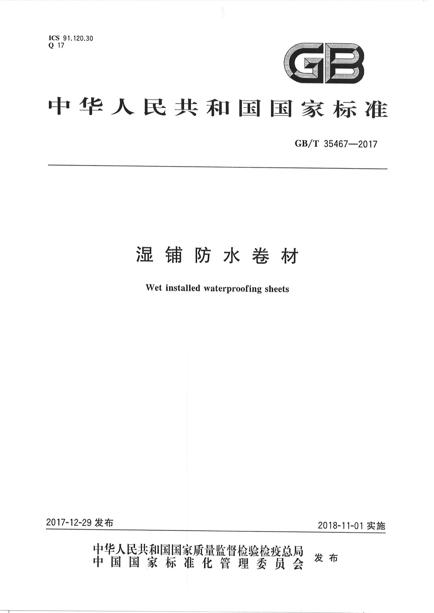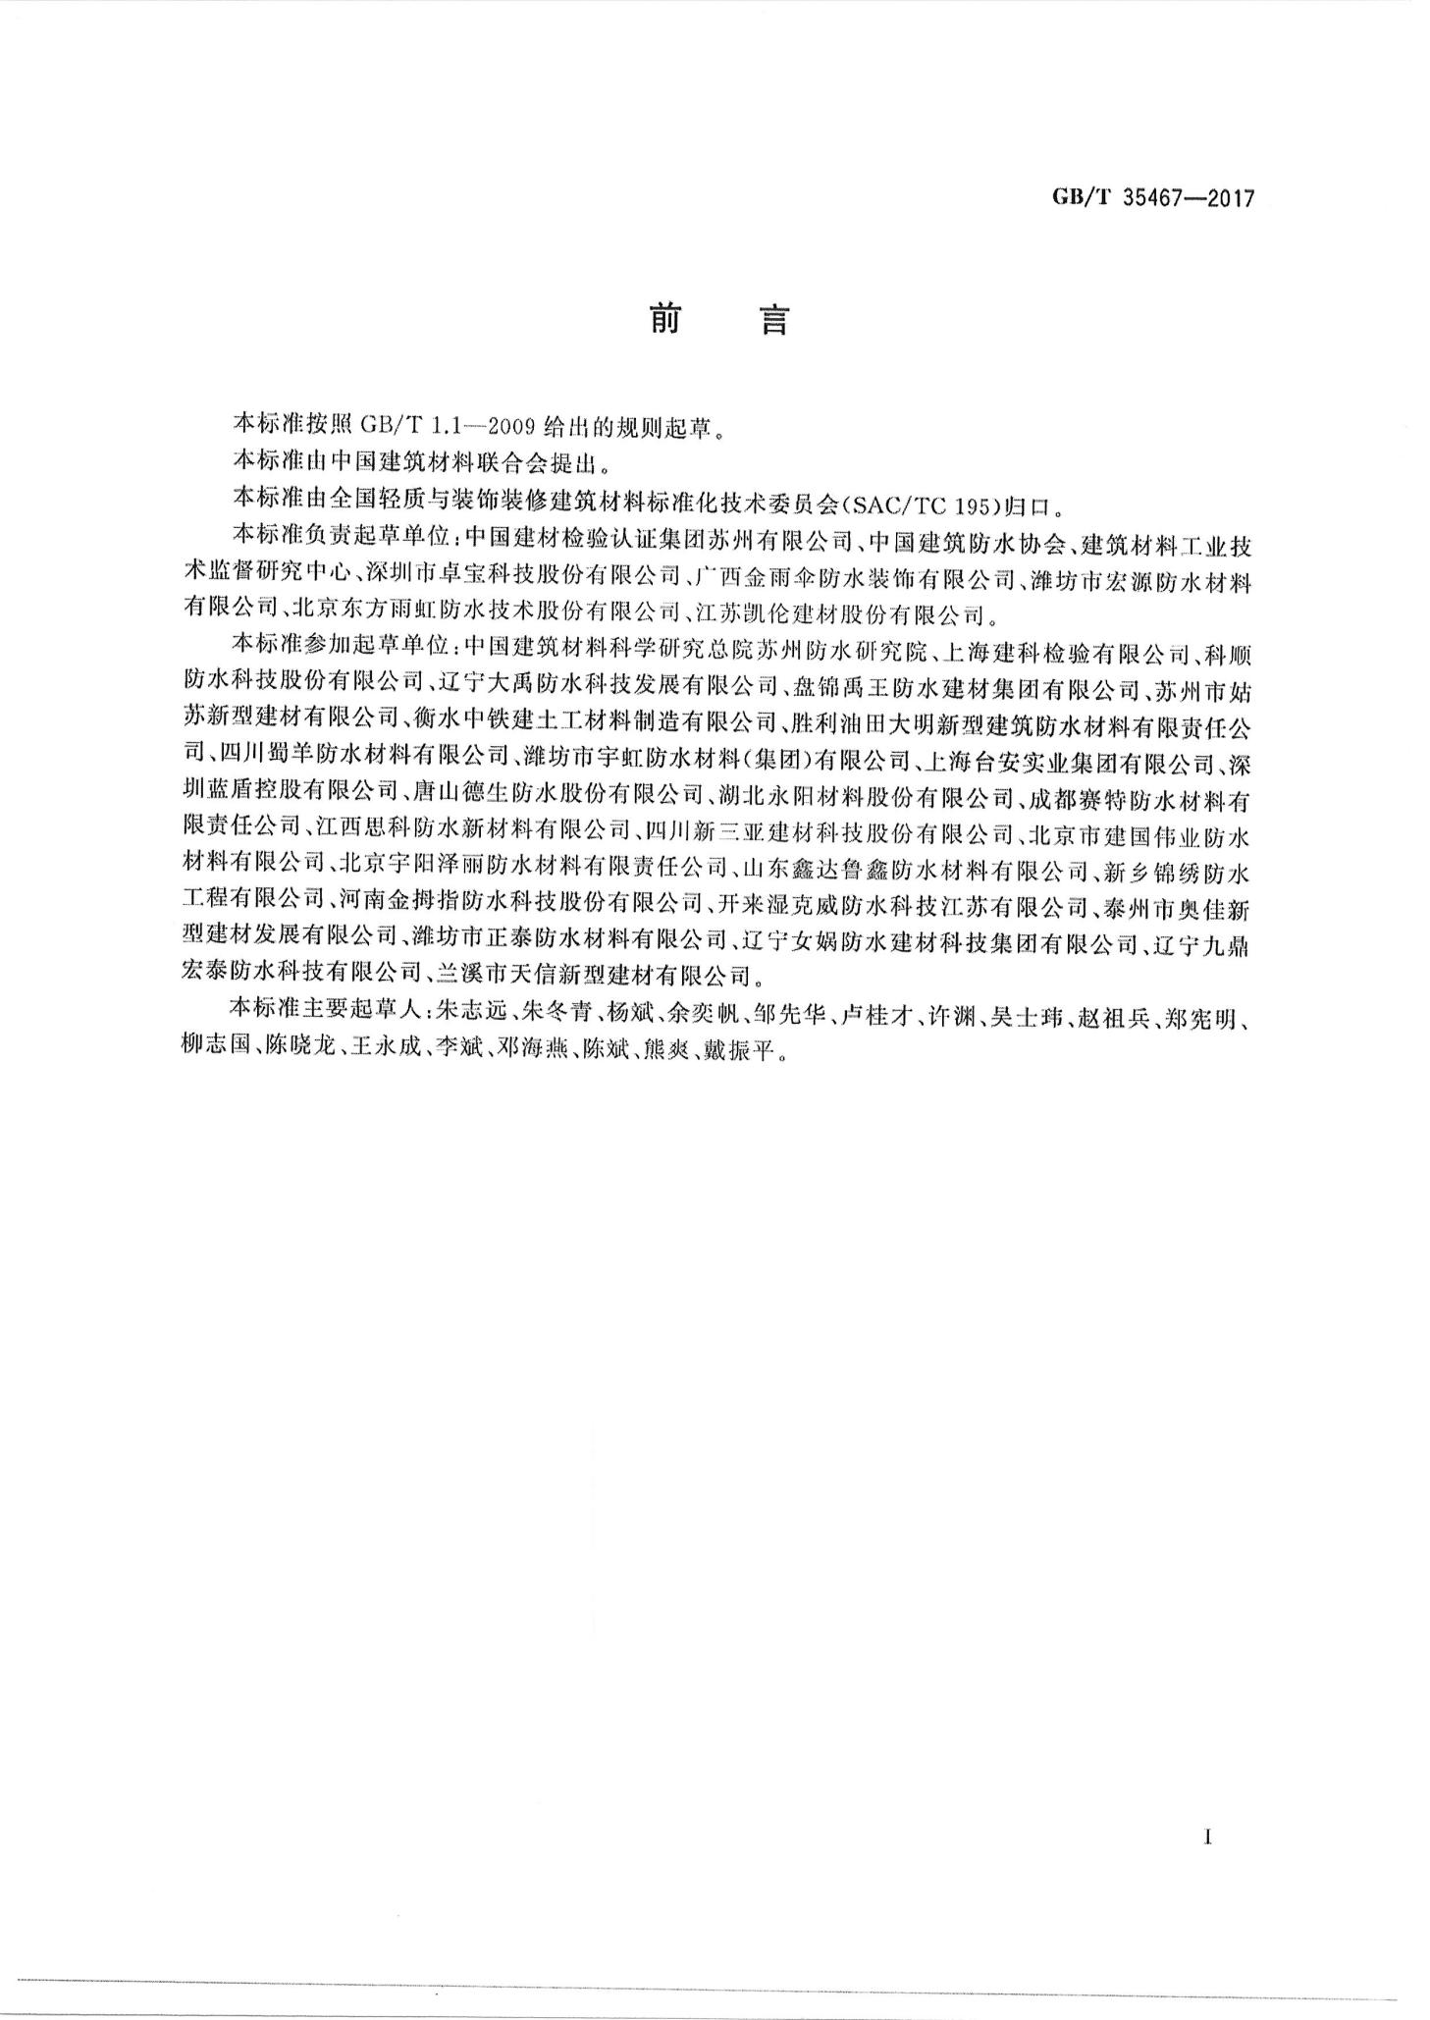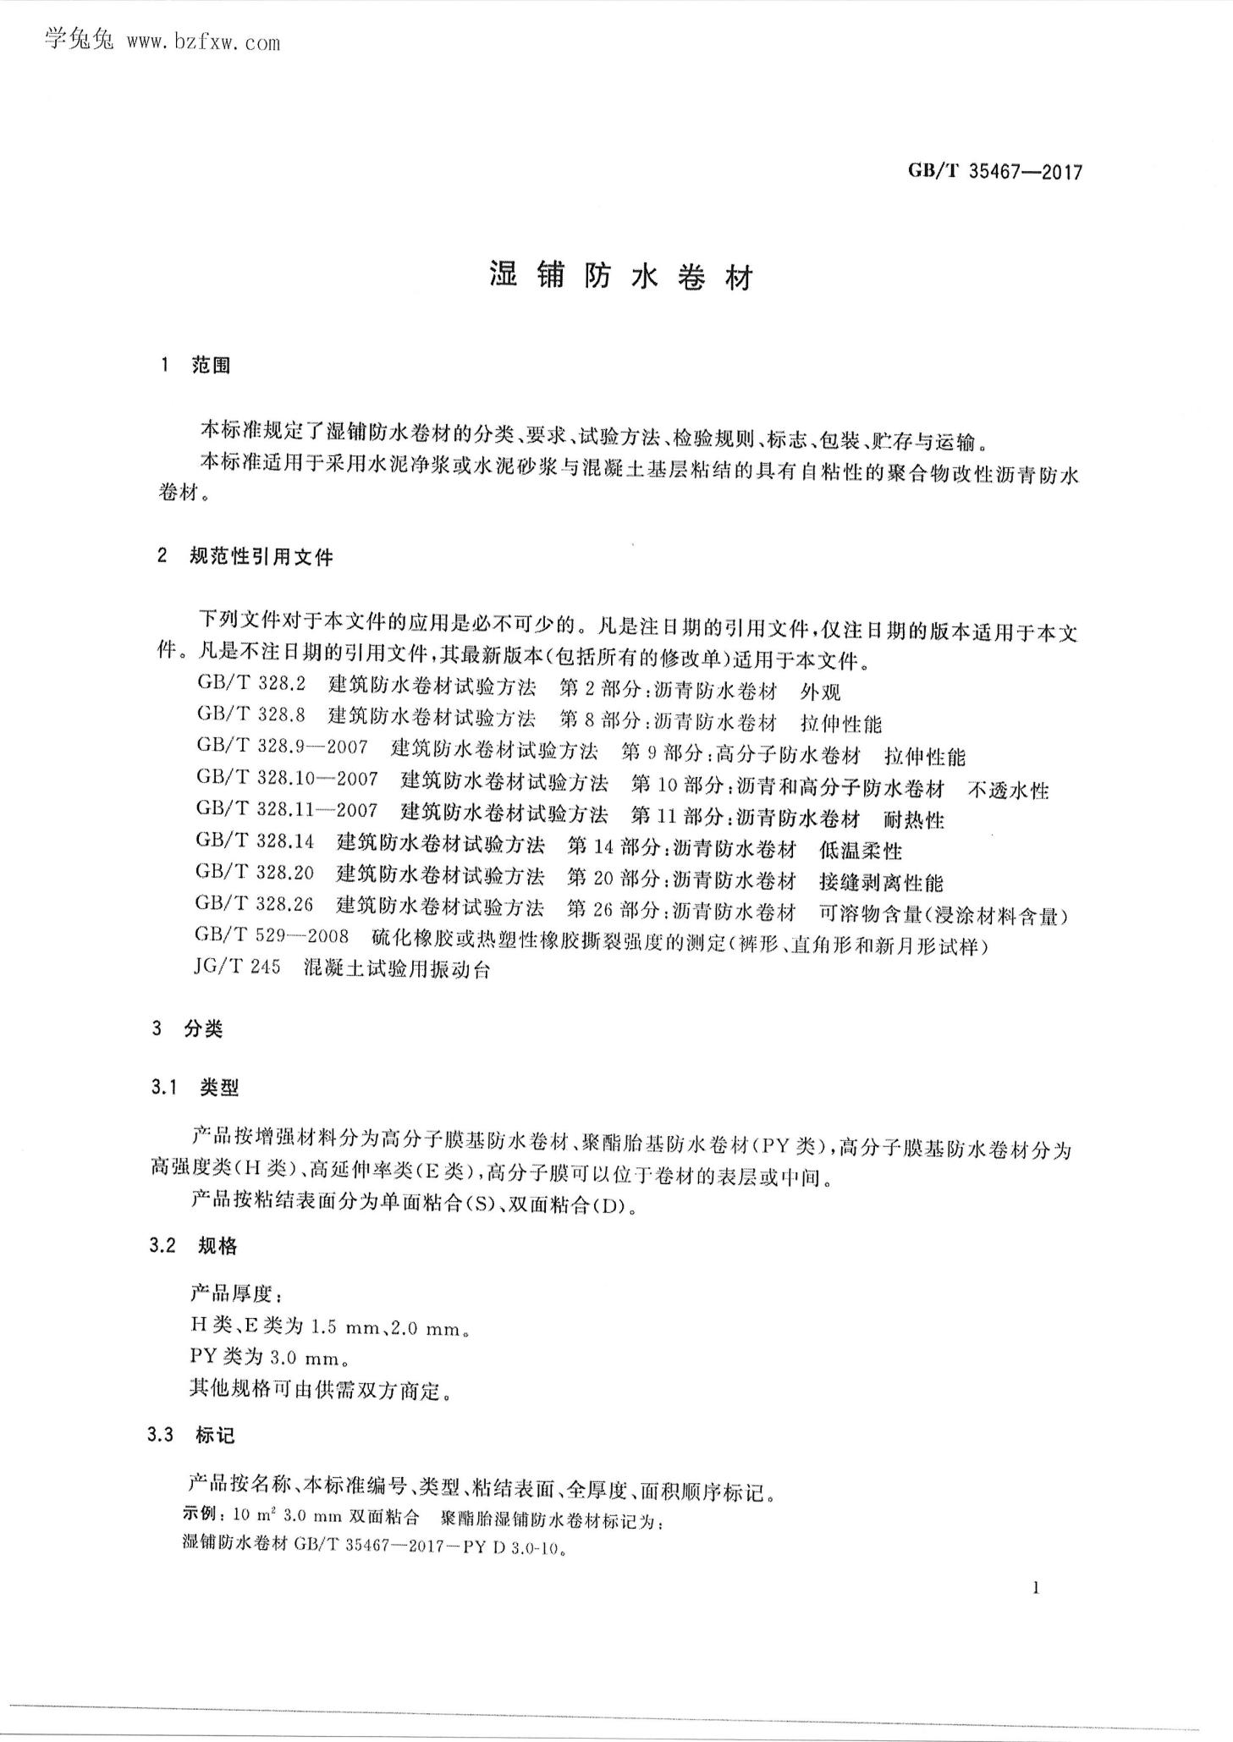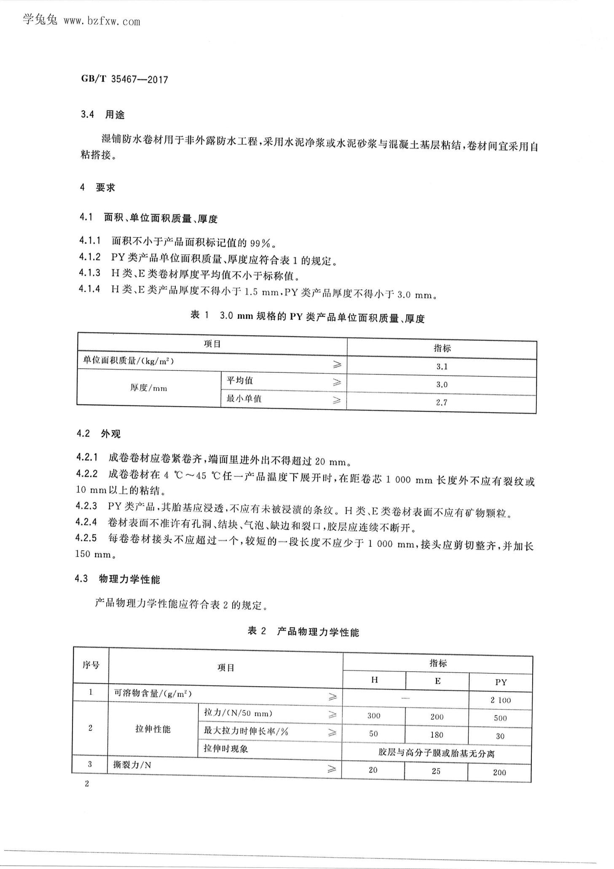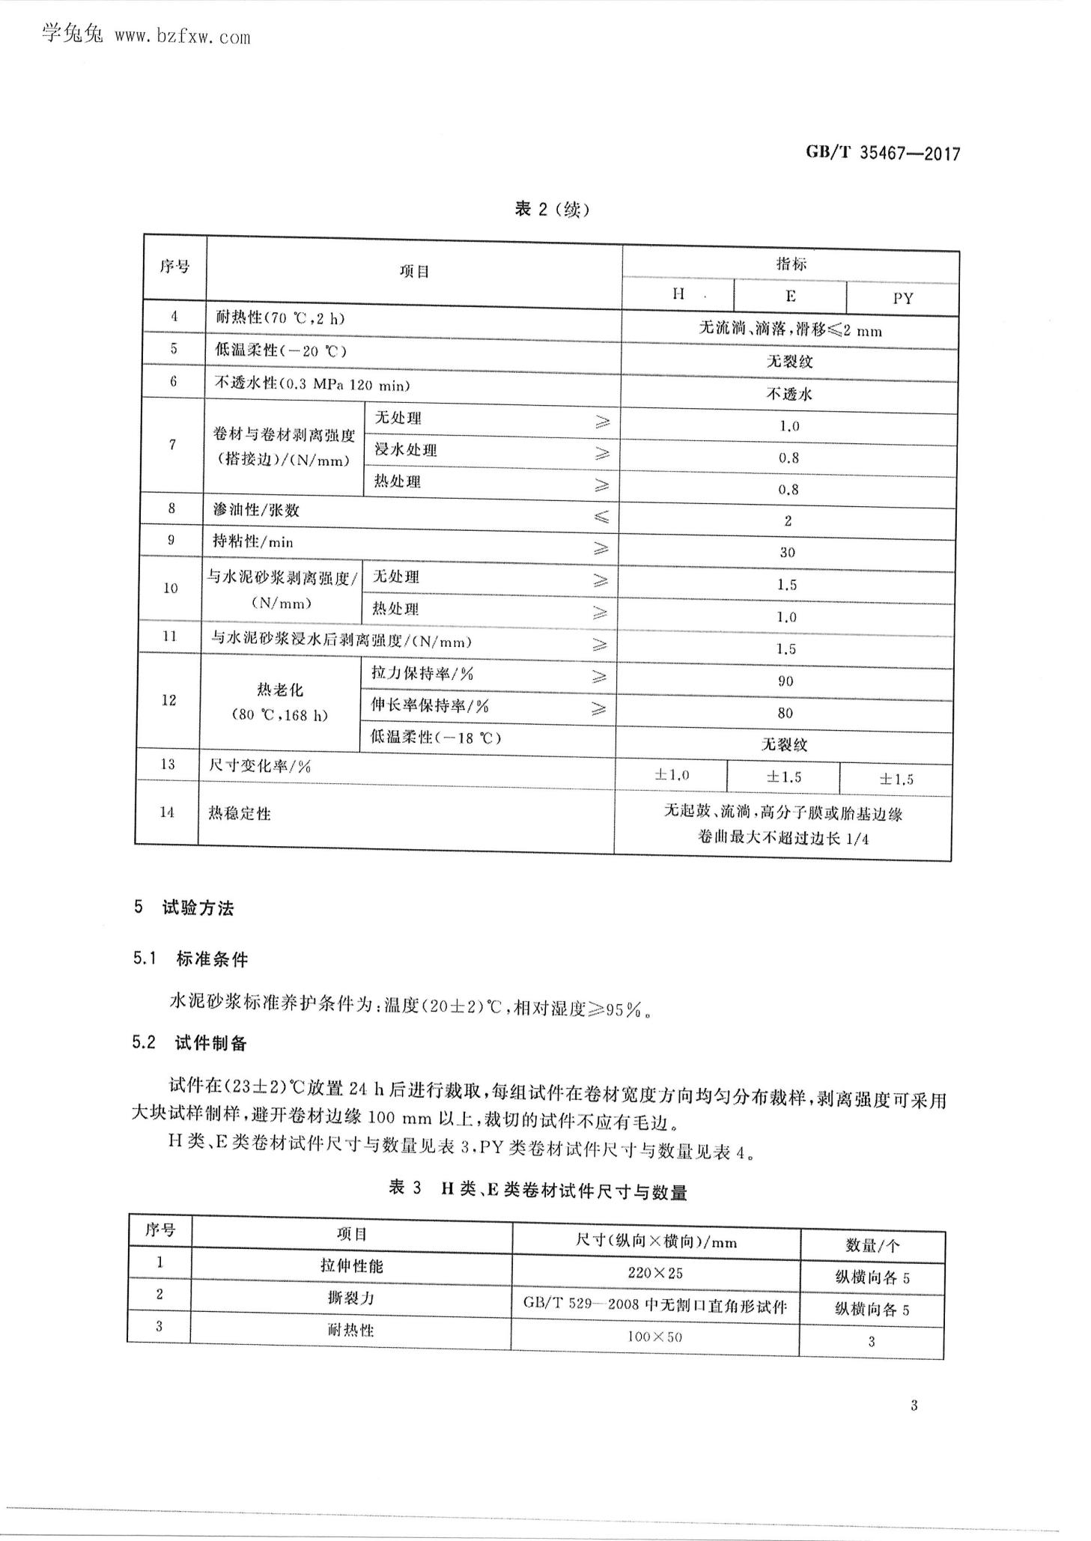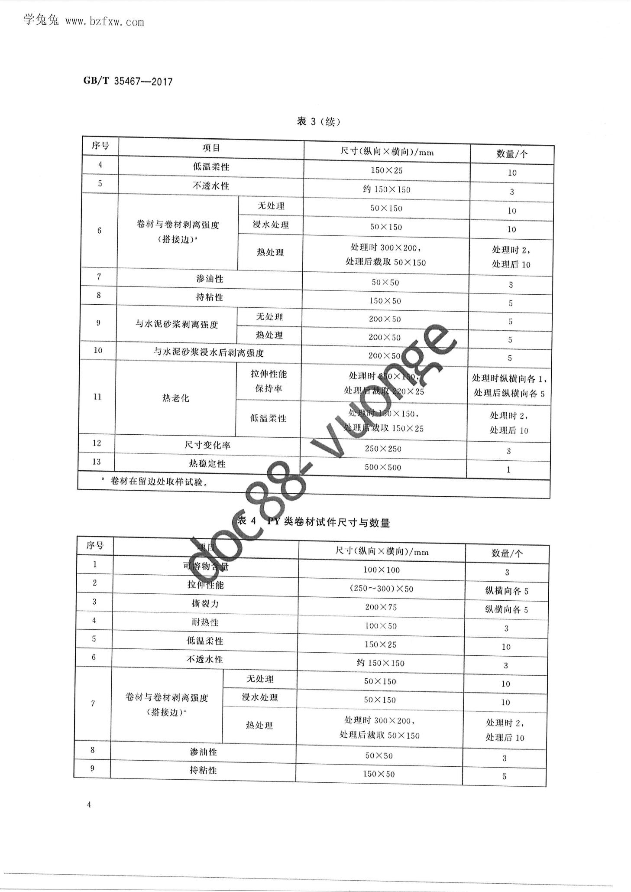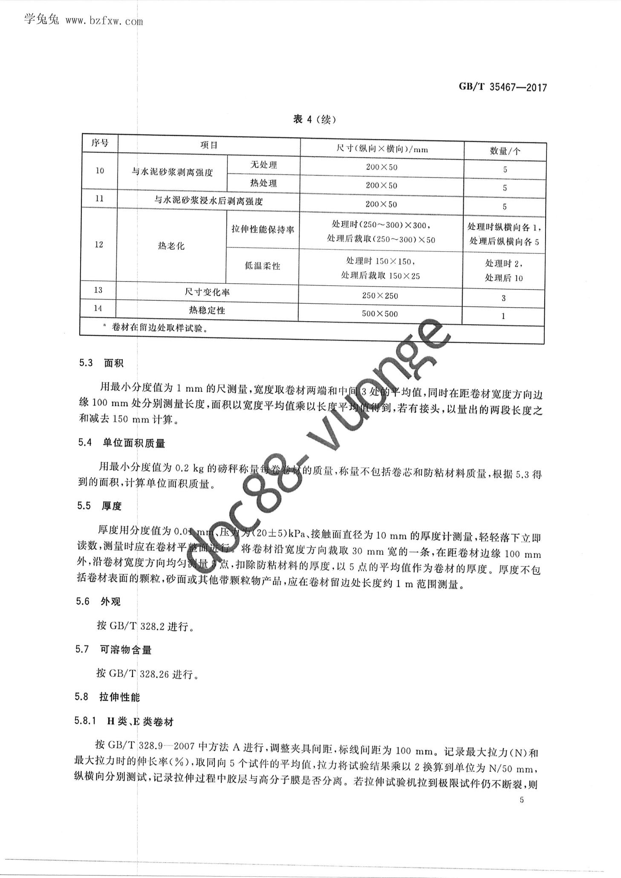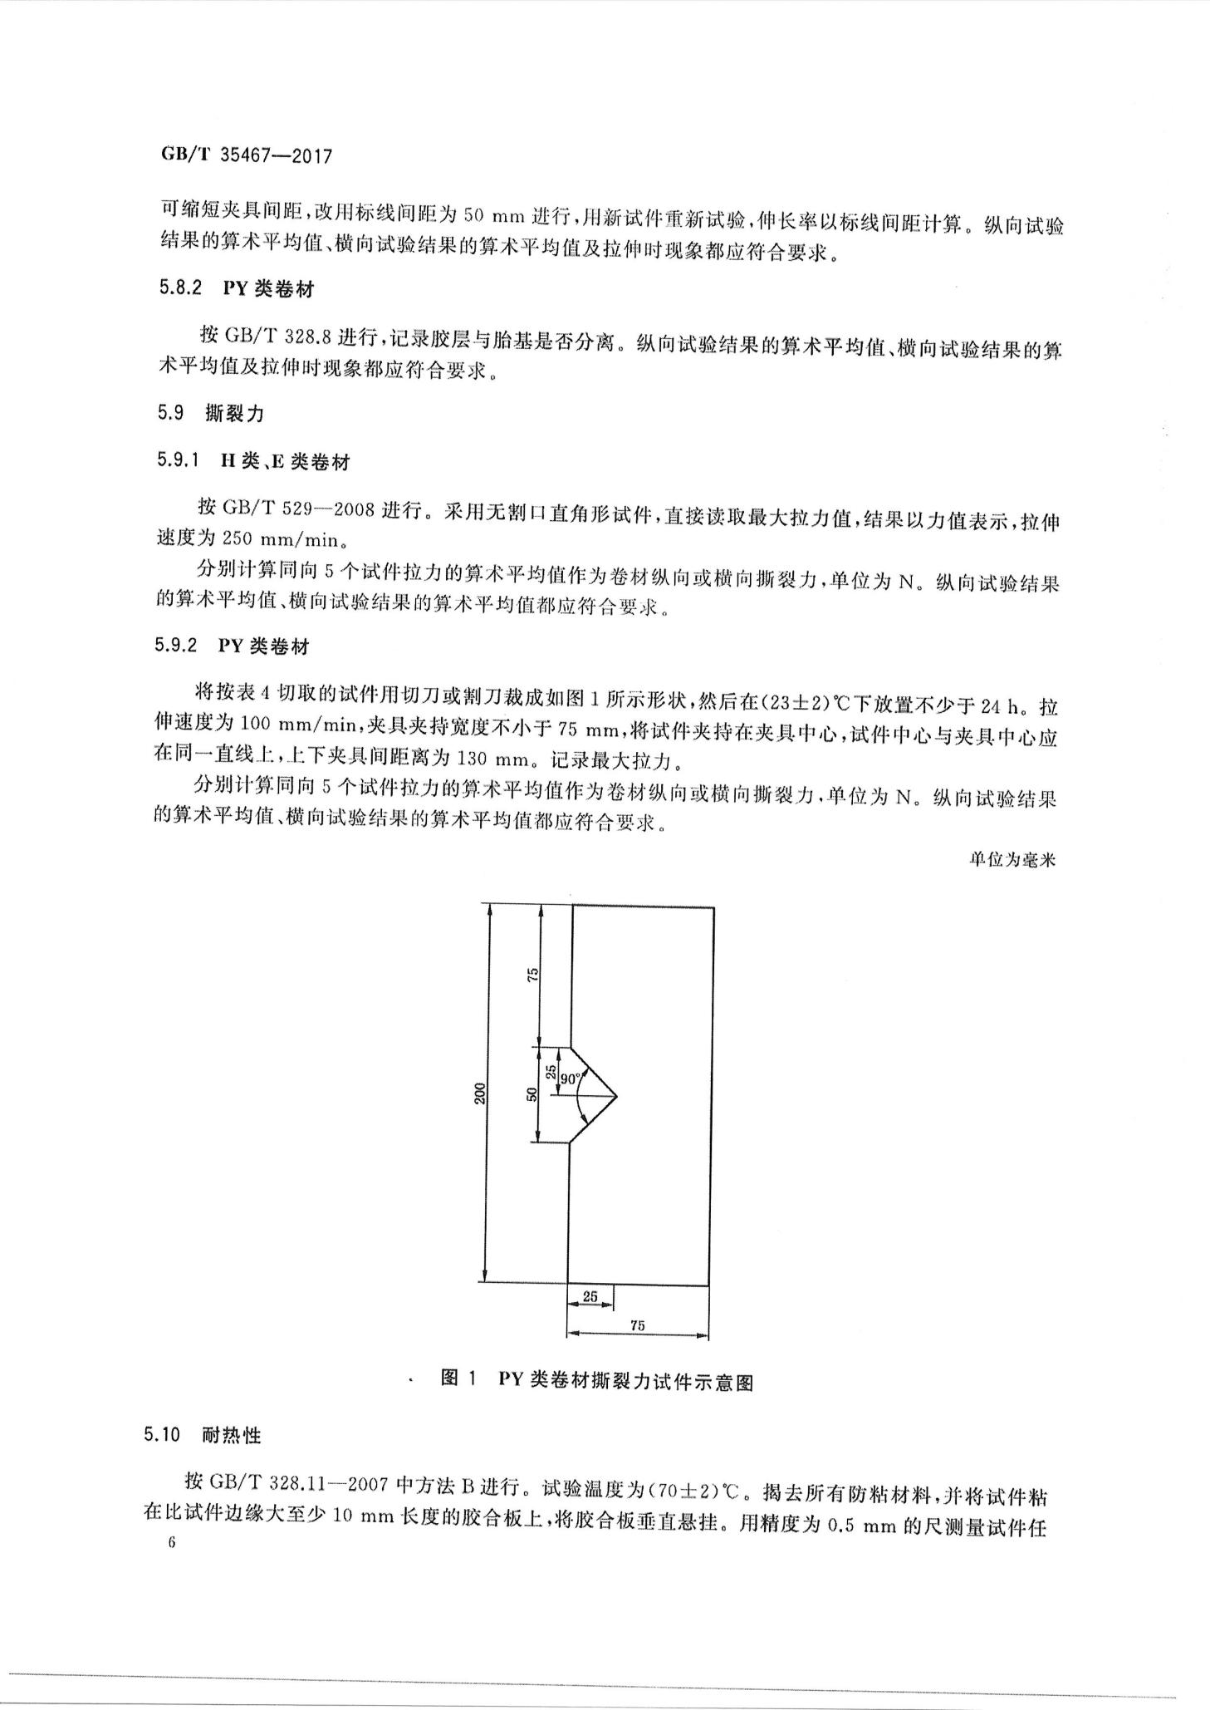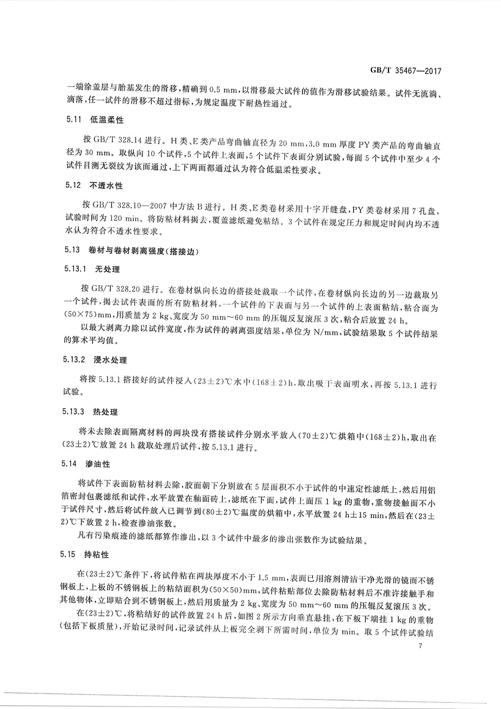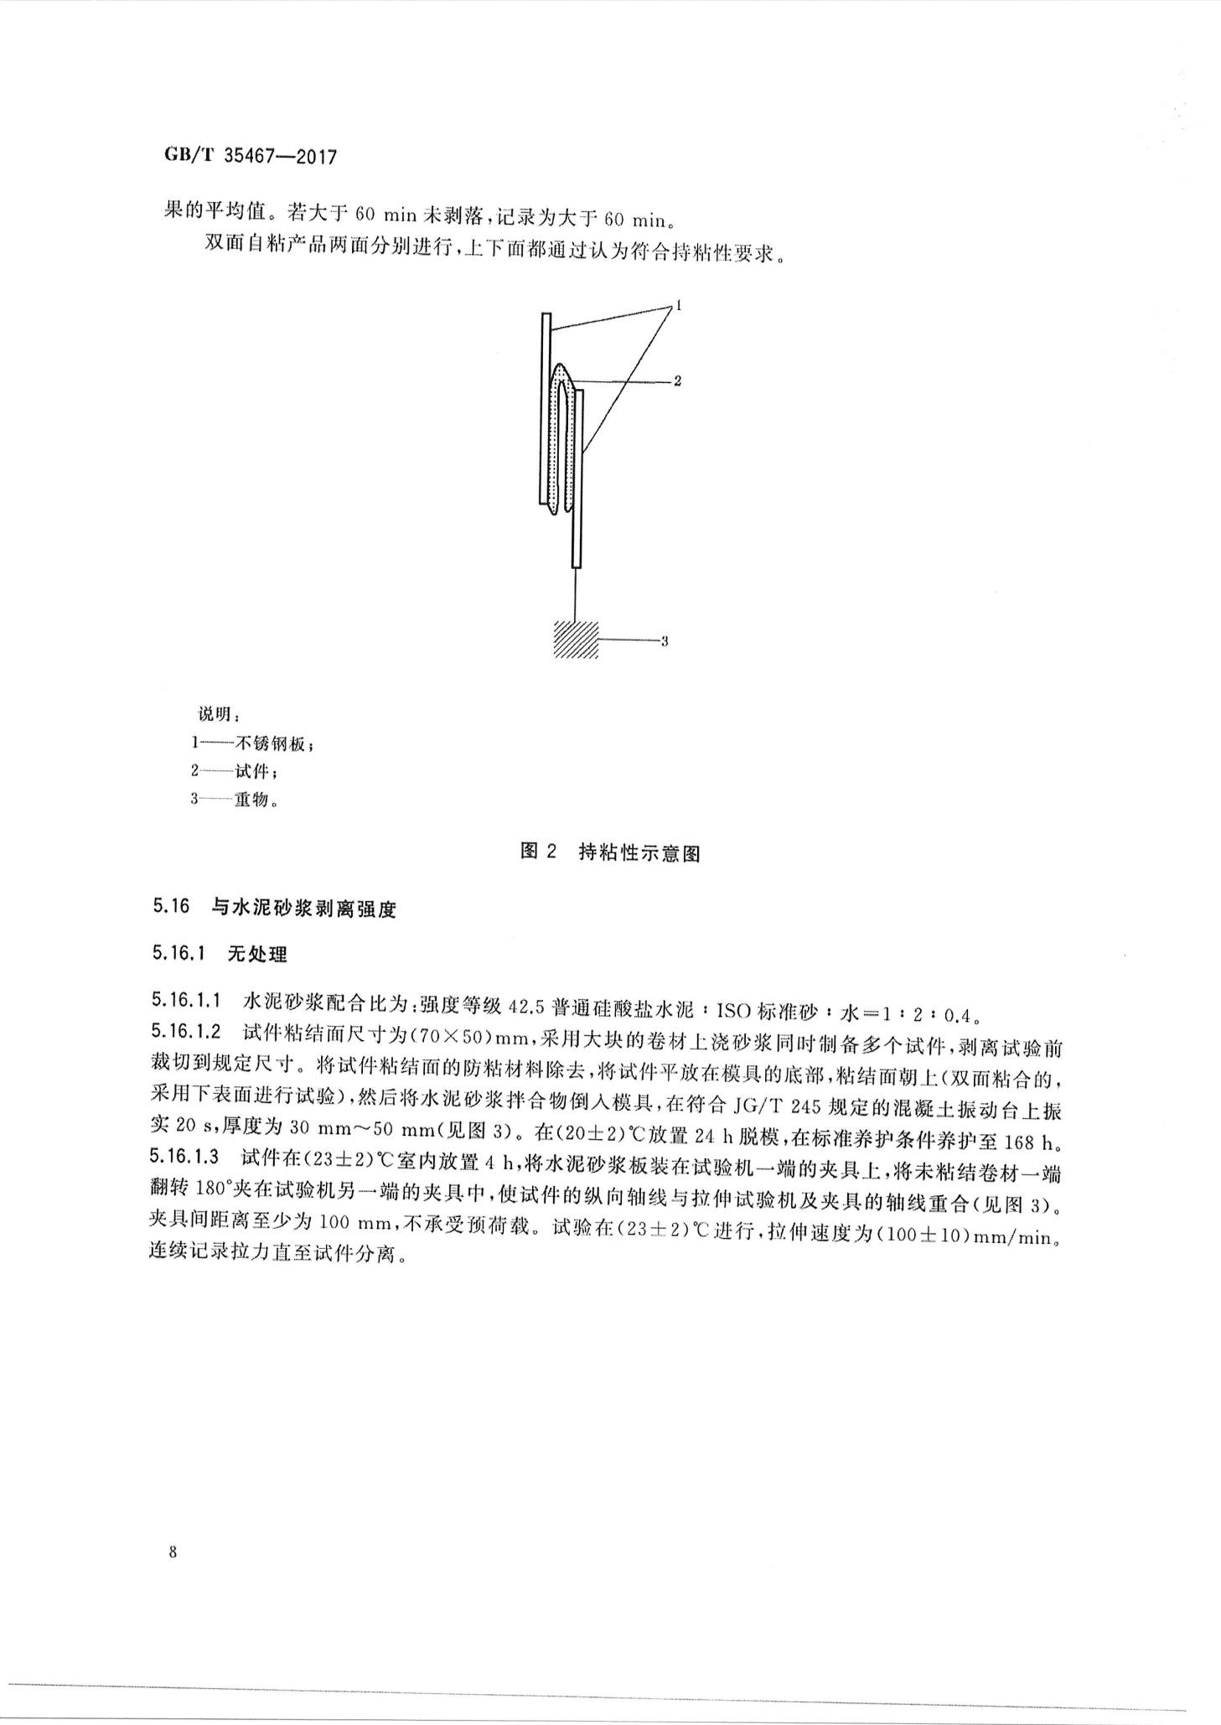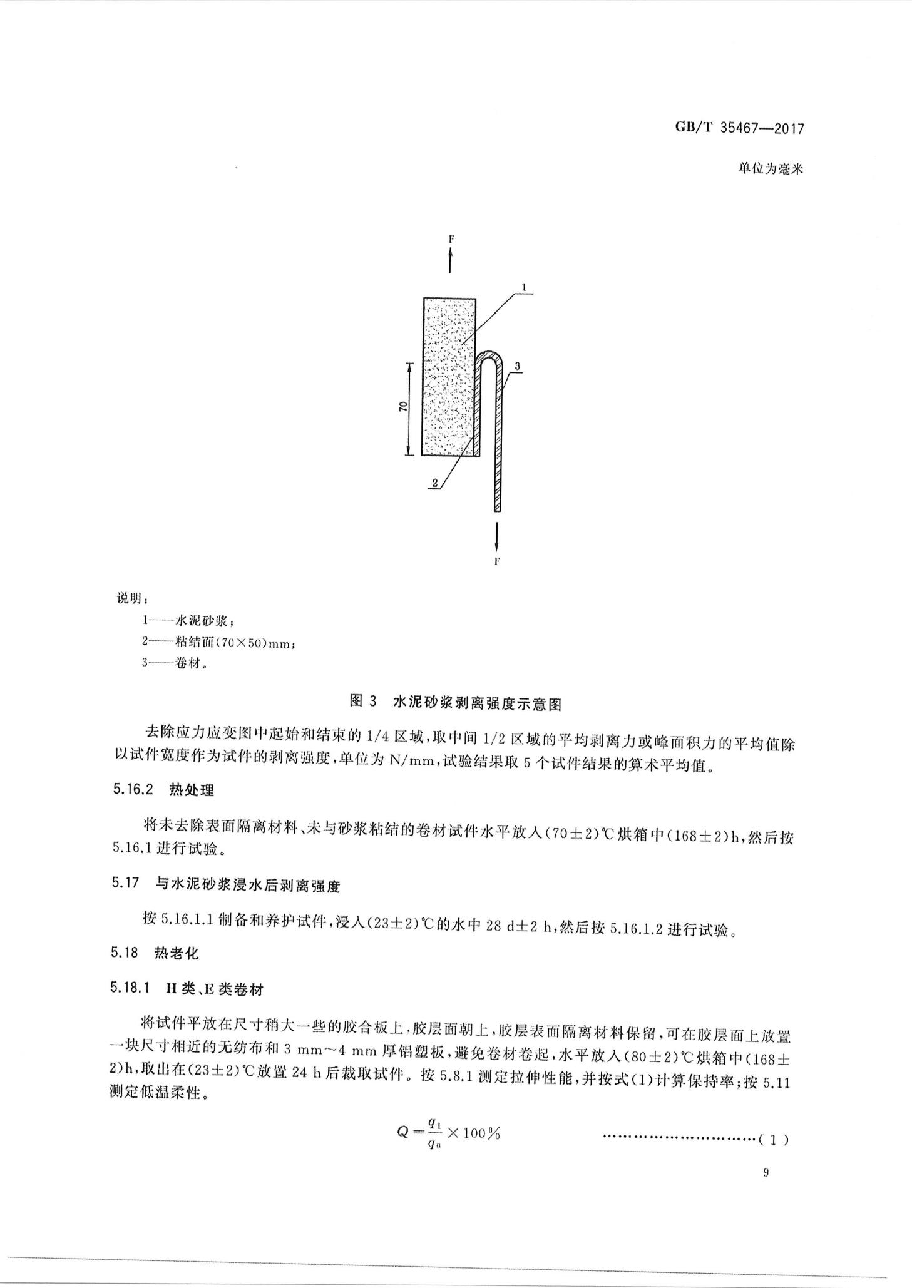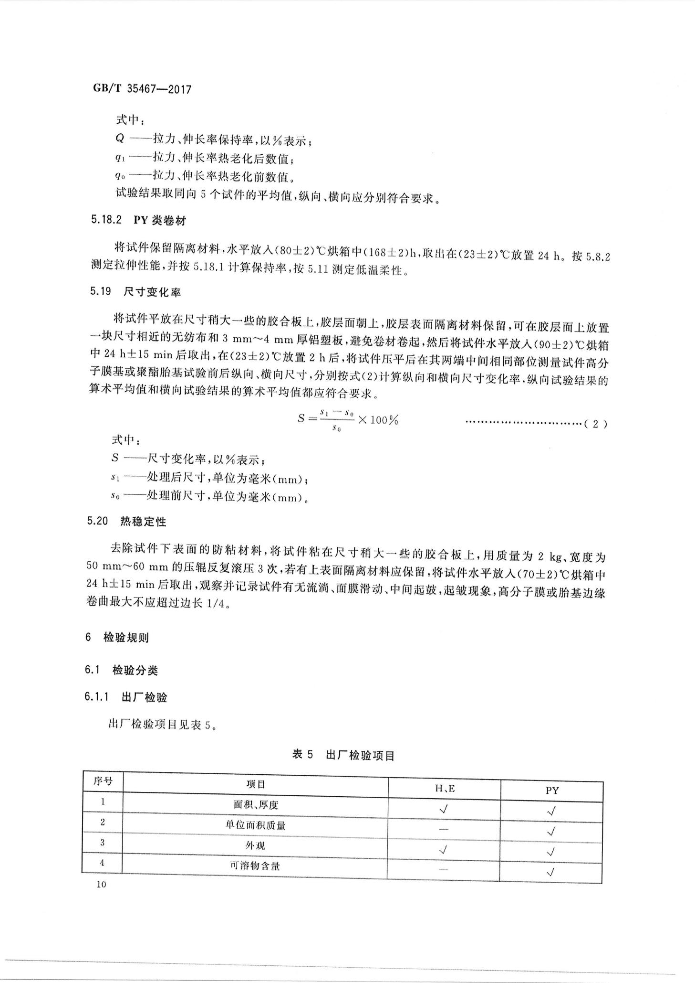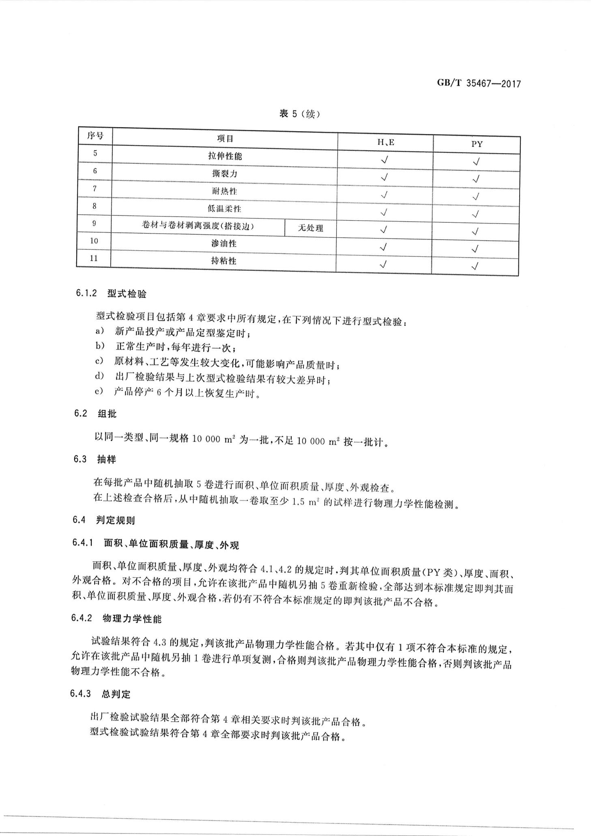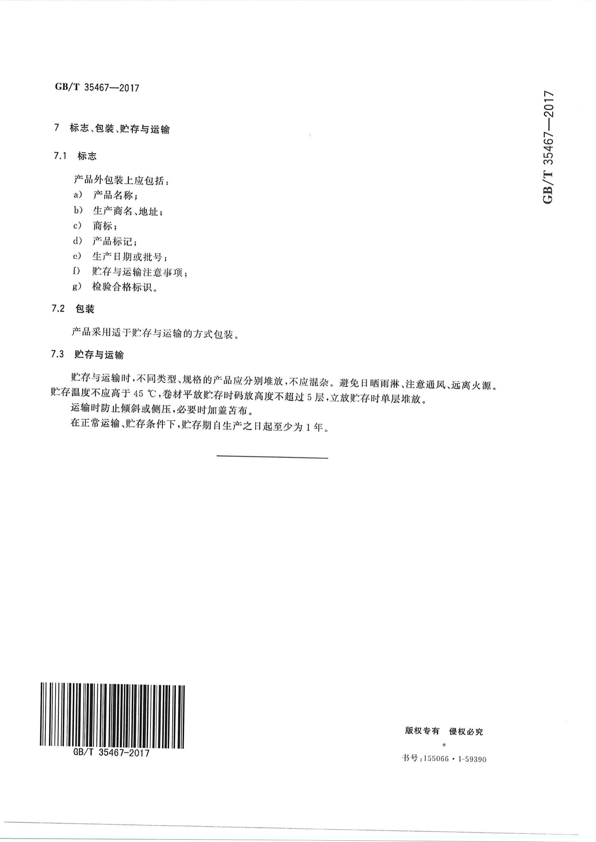

**辽宁东禹防水材料有限公司**

**2020年4月27日**